XXXIV OLIMPÍADA BRASILEIRA DE MATEMÁTICA  Primeira Fase – Nível 1  6º ou 7º ano | Esta prova também corresponde à prova da Primeira Fase da Olimpíada Regional nos Estados de:  AL – BA – ES – MG – PA – RS – SC
16 de junho de 2012

A duração da prova é de 3 horas.
Cada problema vale 1 ponto.
Não é permitido o uso de calculadoras nem consultas a notas ou livros ou ainda o uso do telefone celular.
Você pode solicitar papel para rascunho.
Entregue apenas a folha de respostas.
Ao participar o aluno se compromete a não divulgar o conteúdo das questões até a publicação do gabarito no site da OBM.

1) Laurinha tinha em sua carteira somente notas de 10 reais e moedas de 10 centavos. Ela pagou uma conta de 23 reais com a menor quantidade possível de moedas. Quantas moedas ela usou?
A) 3 B) 6 C) 10 D) 23 E) 30

2) Podemos afirmar que é igual a
A) B) C) D) E)

3) Quantos números inteiros positivos têm o número 9 como seu maior divisor, diferente do próprio número?
A) 1 B) 2 C) 3 D) 9 E) infinitos

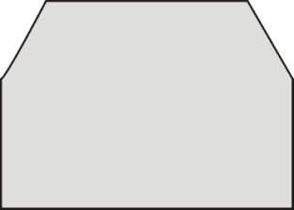
4) Carla recortou o hexágono representado ao lado nas quatro partes abaixo: um triângulo, dois retângulos e um paralelogramo.

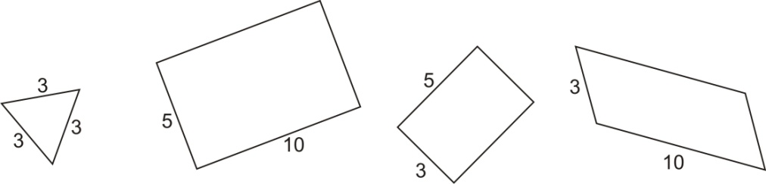

As medidas dessas figuras são dadas em centímetros. Qual é o perímetro do hexágono? Nota: perímetro de uma figura é a medida do comprimento da linha que contorna a figura.
A) 15 cm B) 18 cm C) 26 cm D) 39 cm E) 81 cm

5) Paulinho e sua irmã saem ao mesmo tempo de casa para a escola. Paulinho vai de bicicleta, a uma velocidade média de 18 quilômetros por hora e sua irmã vai com uma moto. Ela chega 20 minutos antes de Paulinho. Neste momento, quantos quilômetros ainda faltam para Paulinho chegar?
A) 6 B) 8 C) 9 D) 15 E) 18

6) Ricardo toma um comprimido às segundas, quartas e sextas-feiras, toda semana. O comprimido é vendido em caixas de 20 unidades cada. Pelo menos quantas caixas desse remédio ele deverá comprar num ano?
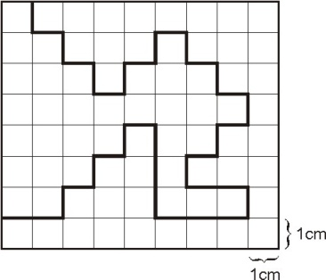
A) 5 B) 6 C) 7 D) 8 E) 9

7) Juliana cortou a folha quadriculada, representada ao lado, ao longo da linha mais grossa. Ela obteve dois pedaços com diferentes perímetros. Qual é a diferença entre esses perímetros?
A) 8 cm B) 9 cm C) 18 cm D) 34 cm E) 36 cm

8) Esmeralda está caminhando numa pista ao redor de um lago. Faltam 300 metros para chegar à metade do comprimento da pista e 200 metros atrás ela havia andado um terço do comprimento da pista. Cada volta nessa pista corresponde a quantos quilômetros?
A) 3 B) 4 C) 5 D) 6 E) 8

9) No tabuleiro ao lado escrevemos um número inteiro positivo em cada casa vazia de modo que o produto desses números seja igual ao número já escrito na sexta casa. Sendo os números todos diferentes, de quantas maneiras isto pode ser feito?
210
A) 6 B) 12 C) 20 D) 60 E) 120

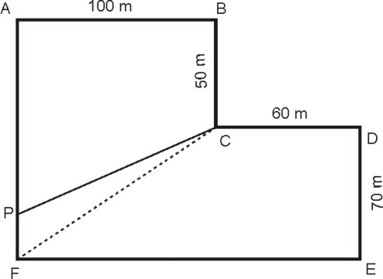
10) João e Maria herdaram um terreno, representado pelo polígono ABCDEF. Havia uma cerca reta separando o terreno em duas partes, mas como as áreas eram diferentes, João e Maria resolveram deslocá-la, mantendo-a reta, de forma que a extremidade em F fosse para o ponto P. Com isso, as duas áreas tornaram-se iguais. Supondo que os ângulos em A, B, D, E e F são retos, de quantos metros foi o deslocamento FP?
A) 5 B) 8 C) 10 D) 12 E) 20

11) Numa loja de ferragens, vários produtos são vendidos pelo peso. Um prego, três parafusos e dois ganchos pesam 24 g. Dois pregos, cinco parafusos e quatro ganchos pesam 44 g. Juquinha comprou 12 pregos, 32 parafusos e 24 ganchos. Quanto pesou sua compra?
A) 200 g B) 208 g C) 256 g D) 272 g E) 280 g

12) Suzana fez um bolo na forma de um retângulo e o repartiu em pedaços menores, fazendo 7 cortes retos paralelos aos lados do retângulo. Somente depois dos cortes ela separou os pedaços, um para ela e um para cada um de seus amigos. No máximo, quantos amigos ganharam um pedaço do bolo?
A) 9 B) 11 C) 13 D) 17 E) 19

13) Usuários da Internet com 18 anos de idade ou mais foram entrevistados sobre a utilização de 4 redes sociais. Eles foram divididos em grupos de faixa etária e a porcentagem de utilização de cada rede social dentro de cada grupo pode ser vista na tabela a seguir:

Serviço  Faixa etária | Facebook | Twitter | Linkedin | Google+ | Não usam  essa redes
55 anos ou mais | 20% | 12% | 32% | 16% | 20%
45 a 54 anos | 19% | 17% | 25% | 17% | 22%
35 a 44 anos | 21% | 19% | 17% | 20% | 23%
25 a 34 anos | 23% | 22% | 13% | 19% | 23%
18 a 24 anos | 17% | 30% | 13% | 28% | 12%

Sabe-se ainda que as porcentagens de usuários da Internet com 18 anos de idade ou mais estão divididas conforme o gráfico abaixo:

Entre os usuários da Internet com 18 anos de idade ou mais, qual é a porcentagem daqueles que têm 55 anos ou mais e que usam o Linkedin?
A) 32% + 20% B) 32% − 20% C) 32% × 20% D) 32% ÷ 20% E)

14) Na expressão , letras diferentes representam dígitos diferentes e letras iguais representam dígitos iguais. Qual é o maior valor possível desta expressão?
A) 38 B) 96 C) 108 D) 576 E) 648

15) Para Mariazinha, existem somente quatro números que ela considera atraentes : 1, 3, 13 e 31. Qualquer outro número será quase atraente somente se puder ser expresso como soma de pelo menos um de cada um dos quatro números atraentes. Por exemplo, 1 + 3 + 3 + 3 + 13 + 31 = 54 é quase atraente. No mínimo, quantos números atraentes devem ser somados para mostrarmos que 2012 é um número quase atraente?
A) 68 B) 70 C) 72 D) 100 E) 2012

16) Em Cajumirim, 20% das famílias que têm gatos (pelo menos um) também têm cachorros e 25% das famílias que têm cachorros também têm gatos. Como 20% das famílias não têm nem gato nem cachorro, qual é o percentual de famílias que possuem as duas espécies de bichos de estimação?
A) 5 B) 10 C) 20 D) 25 E) 50

17) Rosinha ganhou vários morangos e jabuticabas, pelo menos 5 de cada tipo. Ela quer comer 5 dessas frutas, uma de cada vez, sem comer duas jabuticabas seguidamente. Ela forma uma fileira com as frutas, antes de comê-las. Quantas fileiras diferentes ela pode fazer?
A) 13 B) 14 C) 15 D) 16 E) 20

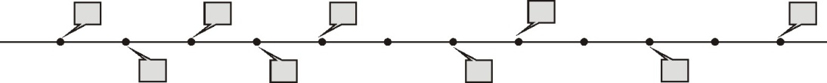
18) Na reta numerada abaixo, os pontos indicados com balõezinhos representam números inteiros maiores do que 93 e menores do que 112. Exatamente três dos números marcados são múltiplos de 4.

Qual é o maior dos números indicados?
A) 100 B) 102 C) 104 D) 106 E) 108
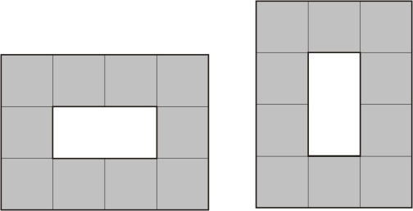
19) Numa sala de aula, a professora resolveu arrumar as mesinhas de modo a formar uma mesa maior, com um buraco no meio. O exemplo ao lado mostra duas mesas iguais em que 10 alunos podem sentar-se, um em cada mesinha. De quantas maneiras diferentes a professora pode arrumar as 30 mesinhas da sala de forma que os 30 alunos possam sentar-se, um em cada mesinha?
A) 3 B) 6 C) 7 D) 8 E) 15

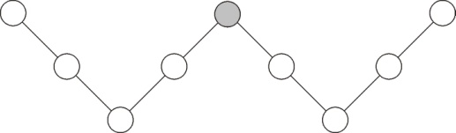
20) Na figura, cada um dos 4 segmentos contém três círculos. Os círculos devem ser numerados de 1 a 9, de modo que a soma dos números nos três círculos de cada segmento seja igual para todos os segmentos. Qual é o menor número que pode ser escrito no círculo cinza?
A) 1 B) 2 C) 3 D) 4 E) 5

